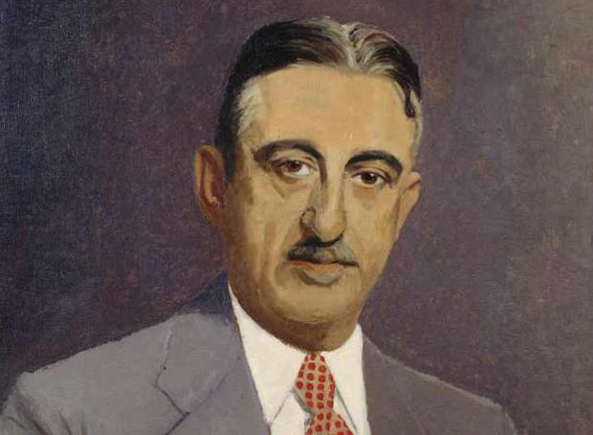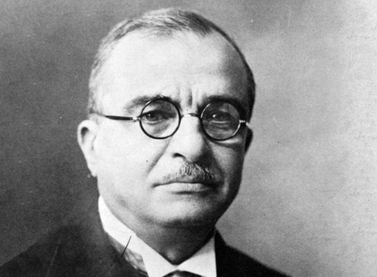**1936: Πώς πήρε ψήφο εμπιστοσύνης**

**ο Ιωάννης Μεταξάς**

«Ήτο φανερόν ότι είχον δημιουργηθεί αι προϋποθέσεις κυβερνήσεως συνασπισμού. Ο Σοφούλης δεν ηθέλησε να επωφεληθεί του ευνοϊκού τούτου κλίματος. Και έδωσε ψήφον εμπιστοσύνης εις τον Μεταξάν ...

**Ιωάννης Μεταξάς**

**Αρχηγός κόμματος Ελευθεροφρόνων**

**Ιωάννης Θεοτόκης Αρχηγός Εθνικού Λαϊκού Κόμματος**

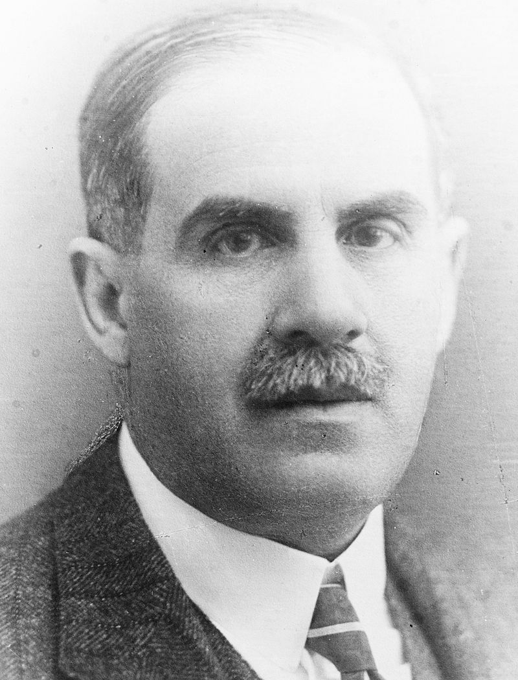Ο Τσαλδάρης εδήλωσεν ότι το Λαϊκόν Κόμμα θα παρείχε την ανοχήν του μέχρις ότου η κυβέρνησις «φθάση εις το σημείον να μας είπη ότι εξήντλησε το έργον της, όπερ είναι να μας επαναφέρη εις την πολιτικήν ομαλότητα, ώστε ο λαός να αποκτήση τους επιθυμητούς αυτού κυβερνήτας». Με άλλα λόγια, τα δύο μεγάλα κόμματα επαφίεντο εις τον Μεταξάν να ρυθμίση τας διαφοράς που τα εχώριζον και τον εκάλουν να τους παραδώση την αρχήν, απηλλαγμένην από ακάνθας.

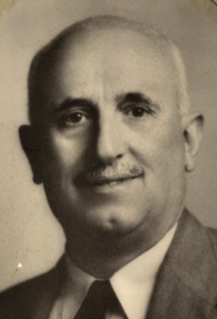Ψήφον ανοχής έδωσε και ο Ι. Θεοτόκης «διά να αποσοβηθή το ενδεχόμενον νέας ακυβερνησίας». Εμπιστοσύνης ο Γεωργ. Καφαντάρης. «Ιδεολογικαί διαφοραί και βαθειαι προσωπικαί αντιθέσεις», ετόνιζεν εις την αγόρευσίν του, «δεν διαιρούν πλέον τον λαόν. Ας ελπίσωμεν ότι ο χρόνος και νηφαλιώτεραι σκέψεις θα πείσουν τα κόμματα να συγκροτήσουν ισχυράν κυβέρνησιν πολιτικήν, την μόνην ευκταίαν και την μόνην ανταποκρινομένην προς το πνεύμα του πολιτεύματος ημών, διότι ανωμαλία είναι η σημερινή κυβέρνησις. Μέχρις της στιγμής όμως εκείνης αισθανόμεθα την ανάγκην να την στηρίξωμεν και υπό την έννοιαν αυτήν θα της παράσχωμεν την ψήφον μας».

**Γεώργιος Καφαντάρης Αρχηγός Προοδευτικού κόμματος**

Οι Αλ. Παπαναστασίου και Αλ. Μυλωνάς ηρνήθησαν ψήφον, υπό την έννοιαν διαμαρτυρίας κατά των μεγάλων κομμάτων που ηρνούντο να συνεννοηθούν. Ψήφο εμπιστοσύνης έδωκε και η ομάς Γκοτζαμάνη.

Σαφώς εχθρικήν στάσιν ετήρησεν ο Παπανδρέου, ο οποίος, περαίνων την αγόρευσίν του, ετόνισεν ότι τα κόμματα επέτυχον να στηρίξουν μια κυβέρνησιν, την οποίαν εχαρακτήριζον ως αντικοινοβουλευτικήν και ανώμαλον, να εμφανίσουν εις κατάστασιν παρακμής τους κοινοβουλευτικούς θεσμούς και να θερμάνουν προς ωρίμανσιν τους κινδύνους των λαϊκών ελευθεριών …

**Αλ. Παπαναστασίου**

**Ο «πατέρας» της Δημοκρατίας**

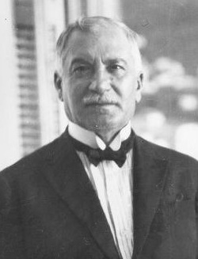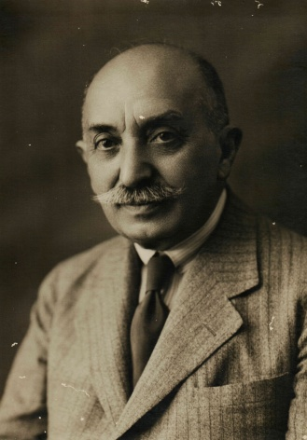Θα ήτο άδικον να καταλογισθή εξ’ ολοκλήρου η ευθύνη δια την δοθείσαν εις τον Ι. Μεταξάν ψήφον εμπιστοσύνης εις τα βενιζελικά κόμματα και ιδιαιτέρως εις το Κόμμα των Φιλελευθέρων. Τούτο είχεν εις βάρος του την κληρονομίαν της Επαναστάσεως της 1ης Μαρτίου. 863 αξιωματικοί του στρατού, 84 του ναυτικού και 77 της αεροπορίας, ιδεολογικώς συνδεόμενοι προς αυτό, είχον αποστρατευθή. Πολλοί υπάλληλοι είχον απολυθή. Δήμαρχοι, πρόεδροι κοινοτήτων, δημοτικοί και κοινοτικοί σύμβουλοι, ανήκοντες εις αυτό, είχον αντικατασταθή υπο αντιβενιζελικών. Εις διάστημα μόλις δέκα μηνών, το Κράτος, το οποίον ήτο βενιζελικόν, είχε μεταβληθή εις αντιβενιζελικόν. Και εάν εσχημάτιζον κυβέρνησιν τα βενιζελικά κόμμματα, θα ευρίσκοντο εις αδυναμίαν να κυβερνήσουν. Όλαι αι υπηρεσίαι, και ειδικώς τα Σώματα Ασφαλείας, θα υπονόμευον το έργον της. Η βενιζελική παράταξις έπρεπε να εκβιάση ένα συμβιβασμόν με την αντιβενιζελικήν, δια να επιτύχη την ανάκτησιν μερικών θέσεων εις τον κρατικόν μηχανισμόν, ώστε να έχη πιθανότητας ότι θα ημπορούσε να κυβερνήση. Εάν αι εκλογαί της είχον δώσει πλειοψηφίαν θα επεβάλλετο. Εφ’ όσον το αποτέλεσμα έδωσε ισοπαλίαν, οι βενιζελικοί έπρεπε να συνεργασθούν με ένα εκ των αντιβενιζελικών ηγετών. Ο Μεταξάς εφάνη πρόθυμος. Ήδη, προ των εκλογών, ο Μεταξάς ήλθεν εις επαφήν με τον Σοφούλην και κατέληξαν εις μιαν, κατ’ αρχήν, συμφωνίαν συνεργασίας. Αλλ’ όταν ο Μεταξάς εκέρδισε μόνον 7 βουλευτάς, η συμφωνία δεν ήτο δυνατόν να εφαρμοσθή, διότι τα δύο κόμματα δεν συνεκέντρωσαν την πλειοψηφίαν».

*Γ. Δαφνή, Η Ελλάς μεταξύ των δύο πολέμων, τόμ. Β΄, σσ. 404-406*

**Ερώτημα**:

*Λαμβάνοντας υπόψη την παραπάνω πηγή και το κείμενο του σχολικού σας βιβλίου να αναπτύξετε τους λόγους για τους οποίους τα δυο μεγάλα κόμματα έδωσαν ψήφο εμπιστοσύνης στον Ι. Μεταξά.*

**Θεμιστοκλής Σοφούλης**

**Αρχηγός κόμματος Φιλελευθέρων**

**Παναγής Τσαλδάρης**

**Αρχηγός Λαϊκού κόμματος**